Министерство науки и высшего образования Российской Федерации

Федеральное государственное автономное образовательное учреждение

высшего образования

«СЕВЕРО-КАВКАЗСКИЙ ФЕДЕРАЛЬНЫЙ УНИВЕРСИТЕТ»

Институт цифрового развития

Кафедра инфокоммуникаций

**«МУЛЬТИПЛЕКСОРЫ И ДЕМУЛЬТИПЛЕКСОРЫ»**

**ОТЧЕТ**

**по лабораторной работе №4**

**дисциплины**

**«Архитектура ЭВМ»**

|  |  |  |  |
| --- | --- | --- | --- |
|  | | Выполнил:  Мизин Глеб Егорович  2 курс, группа ПИЖ-б-о-21-1,  09.03.04 «Программная инженерия», направленность (профиль) «Разработка и сопровождение программного обеспечения», очная форма обучения  _______________________________  (подпись) | |
|  | | Проверил:  _______________________________  (подпись) | |
|  | |  | |

Отчет защищен с оценкой ___________ Дата защиты__________________

Ставрополь, 2022 г.

**Цели:**

**– познакомиться с мультиплексорами и демультиплексорами;**

**– провести их исследование в программе EWB;**

**– научиться составлять многоразрядные схемы мультиплексоров и демультиплексоров на основе логических элементов.**

**Задние №1**: Соберите схему мультиплексора на 2 входа (см. рис. 3.1), проанализируйте его работу.

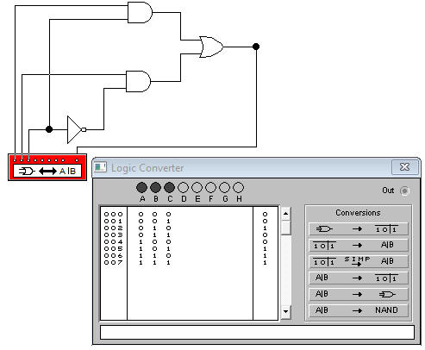

Рисунок 1 – результат работы мультиплексора на 2 входа

Из рисунка №1 видно, что значение С является ключом для выхода значения из логического элемента И. То есть при значении С = 0 элемент одни из элементов И, а именно тот что соединяет А и С будет всегда выдавать результат 0, не зависимо от значения А, при этом элемент И объединяющий В и С будет выдавать результат зависящий от В. Если же С = 1 то создаётся обратная ситуация в которой уже элемент И объединяющий В и С независимо от В будет всегда равен 0, а элемент И включающий в себя А и С выдаст значение зависящее от А.

**Задание №2**: Используя методику анализа мультиплексора с помощью логического преобразователя, исследуйте внутреннюю структуру сдвоенного четырехканального мультиплексора 74153. Из сопоставления обозначений выводов этой ИМС и ее отечественного аналога К155КП2 следует, что их функциональное назначение таково: А, В — адресные входы, 1G, 2G — инверсные входы разрешения первого и второго мультиплексоров, 1С0...1С3 и 2С0...2С3, 1Y и 2Y — входы и выходы первого и второго мультиплексоров соответственно.

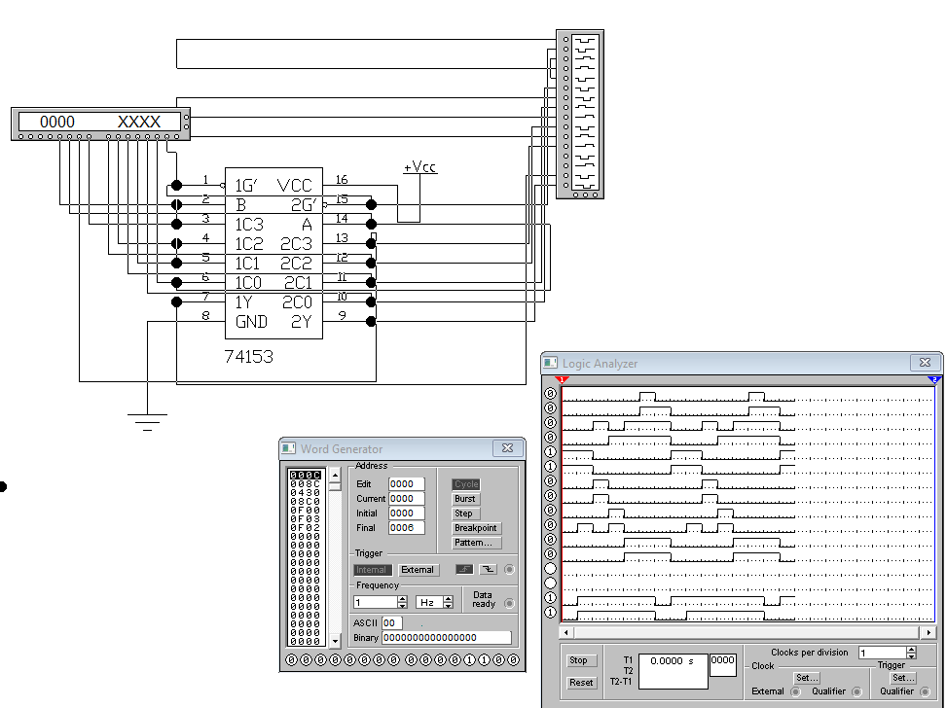

Рисунок 2 – работа четырехканального мультиплексора 74153

На рисунке 2 продемонстрирована работа четырехканального мультиплексора 74153. Модули 1G` и 2G` отвечают за разрешение подачи информации, модули А и В принимаю значения 00 01 10 11, каждое из этих значений это ключ, который «открывает» канал передачи данных, 1С0, 2С0, 1С1, 2С1, 1С2, 2С2, 1С3, 2С3 это каналы передачи данных, Y1 и Y2 это выходные модули которые получают информацию из соответствующих ключу каналов , так например если 1G` = 0 и 2G` =0, а так же А = 0 и В = 1 открывается 2 канал (1С1 и 1С2) и по нему передаётся сигнал в Y1 и Y2, если же один из разрешающих модулей примет значение 1 то одно из выходных значений не будет передано.

**Задание №3**: Проведите исследование демультиплексора на 2 выхода (см. рис. 3.4) с помощью логического конвертера (исследуйте отдельно каждый выход).

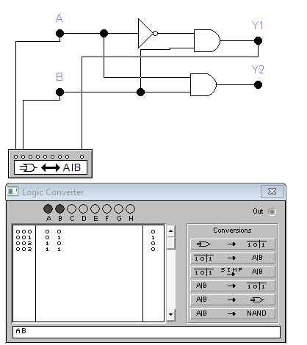

Рисунок 3 – исследование демультиплексора на 2 выхода(Y1)

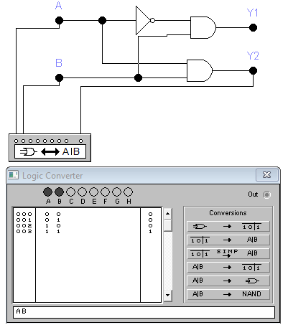

Рисунок 4 – исследование демультиплексора на 2 выхода (Y2)

**Задание №4**: Исследуйте принцип работы сдвоенного демультиплексора на 4 выхода, наблюдая выходные сигналы с помощью логического анализатора (LOGIC ANALYZER), меняйте адресный код (можно использовать генератор слова). Проверив работу схемы, опишите результаты эксперимента, приведите временные диаграммы изменения выходных сигналов (см. рис. 3.5).

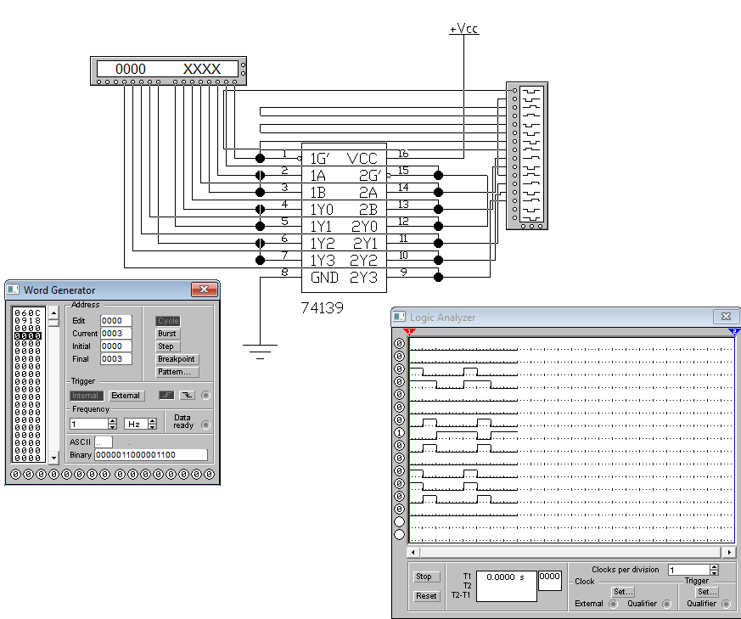

Рисунок 5 – работа демультиплексора 74139 на 4 выхода

На рисунке 5 продемонстрирована работа демультиплексора 74139 на 4 выхода. На вход подаётся слово 060С16 = 00 0001 1000 00 11 00 2

00 – разрешающие сигналы (1G` и 2G`)

11 – ключ, отображающий адрес выхода (1Y3, выход №4)

00 – ключ, отображающий номер второго канала (2Y0, выход №1)

1 0 0 0 – поступающий код на 1Y3, 1Y2, 1Y1, и 1Y0 соответственно

0 0 0 1 – поступающий код на 2Y3, 2Y2, 2Y1, и 2Y0 соответственно

Таким образом на выход поступят сигналы от 1Y3 и 2Y0

**Вывод:** изучили принцип работы мультиплексоров и демельтиплексеров, создали мультиплексор на 2 входа и демультиплексер на 2 выхода из логических элементов, так же изучили принцип работы четырехканального мультиплексора 74153 и демультиплексора 74139 на 4 выхода.

**Контрольные вопросы**

**1. Что такое мультиплексор, какого его назначение?**

Мультиплексор — устройство, имеющее несколько сигнальных входов, один или более управляющих входов и один выход. Мультиплексор позволяет передавать сигнал с одного из входов на выход; при этом выбор желаемого входа осуществляется подачей соответствующей комбинации

**2. Какая закономерность количества входов и выходов мультиплексора? Сколько должно быть входов и выходов, если передаются 7-разрядные данные?24-разрядные?**

Количество входов мультиплексора можно рассчитать по формуле: n = 2m + m где 2m это количество информационных входов а, m число адресных входов. Число выходов равно 1

**3. Составьте схему мультиплексора на 4 входа с использованием только логических элементов.**

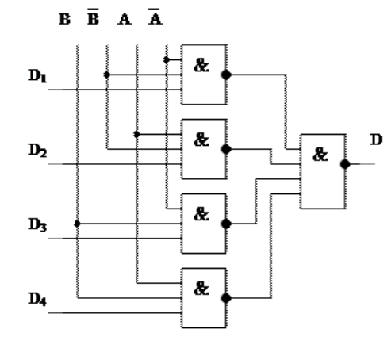

**4. Сколько понадобится 4-входовых мультиплексоров для составления 16-входового мультиплексора? Как будет выглядеть его схема?**

Для создания 16-входового мультиплексора понадобится 4 4-х входовых мультиплексора.

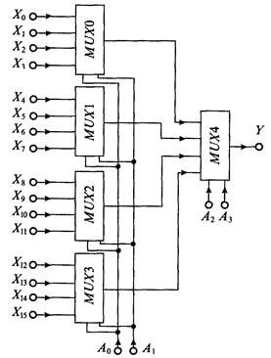

**5. Что такое демультиплексор, для решения каких задач его можно применить?**

Демультиплексоры в функциональном отношении противоположны

мультиплексорам. С их помощью сигналы с одного информационного входа распределяются в требуемой последовательности по нескольким выходам.

**6. Каков принцип работы демультиплексора? Пояснить на схеме рисунок 3.3.**

Рассмотрим демультиплексор на рисунке 3.3. Если на вход A подать значение 0, то на выход Y0 будет подаваться то же значение, которое подаётся на вход X, а на выход Y1 будет подаваться 0. Если же на вход A подать значение 1, то на выход Y0 будет подаваться значение 0, а на выход Y1 то же значение, которое будет подаваться на вход X.

**7. Чем будет отличаться демультиплексор на 3 выхода, составленный из логических элементов, от демультиплексора на рисунке 3.3?**

